Познавательное развитие
Дидактическая игра «Куда что положить?»
Цель: Совершенствовать у детей способность к обобщению, учит группировать знакомые предметы по общему признаку ( большой- маленький).
Для игры потребуются две коробки (большая и маленькая) , большие игрушки: кубик, шарик, кукла, машинка, тарелка и т.д. такие же предметы маленького размера.
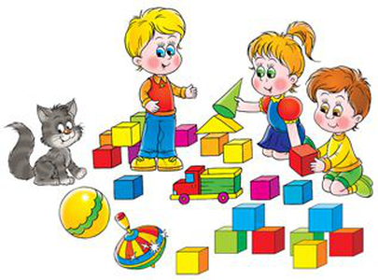
Ход игры: предложить сложить большие игрушки в большую коробку, маленькие – в маленькую. Повторить игру несколько раз.

